检测报告公开信息表
报告编号 | BPT2024267(ZJCY)
受检单位名称 | 南通象屿海洋装备有限责任公司
单位地址 | 南通市通州区五街镇天后村象屿路
联系人 | 卫燕
技术服务项目组人员 | 赵宏飞、陈晨、冯前程、盛健伟、孙娜、沈琪、成军军、徐晓圆
现场调查日期及人员 | 2024.9.20 | 赵宏飞、陈晨
现场采样检测日期、人员 | 2024.10.30 | 冯前程、盛健伟
受检单位陪同人 | 卫燕
现场调查照片 | 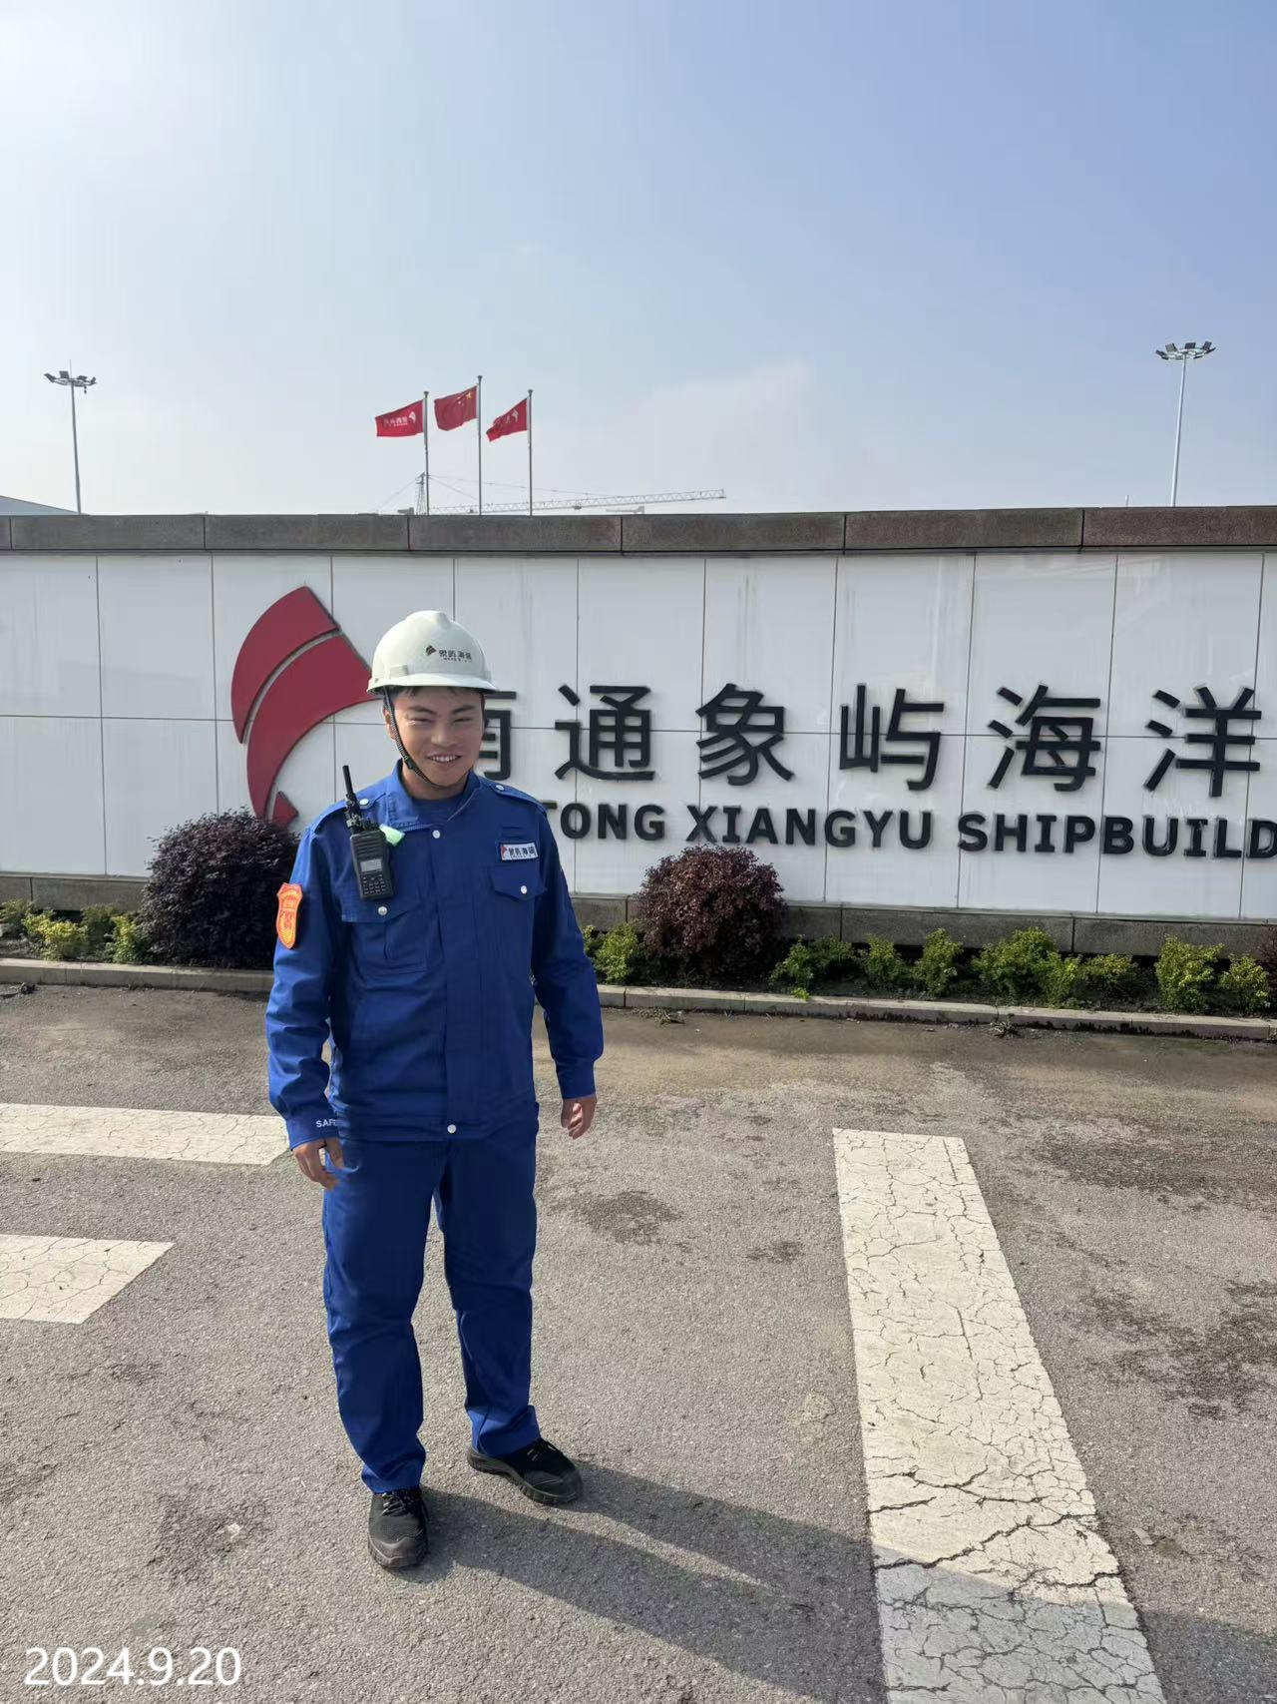
现场采样检测照片 | 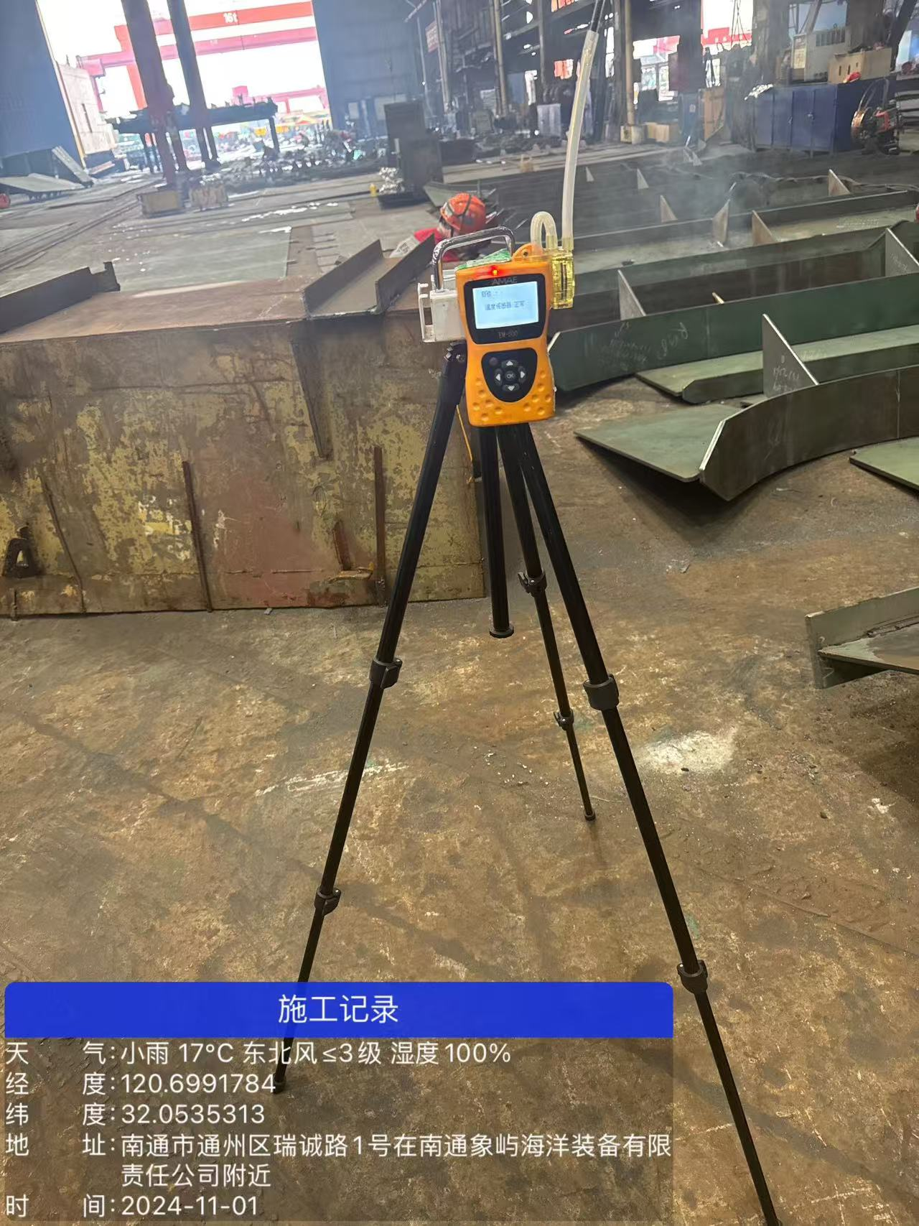 | 